Jméno: __________________________________
Vybarvuj hvězdy stejnou barvou příklad - výsledek

20 + 4 30 + 6 50 + 8

58 30 + 3 81

36 33 70 + 2

72 99 91

90 + 9 80 + 1 24

90 + 1 30 + 20 50

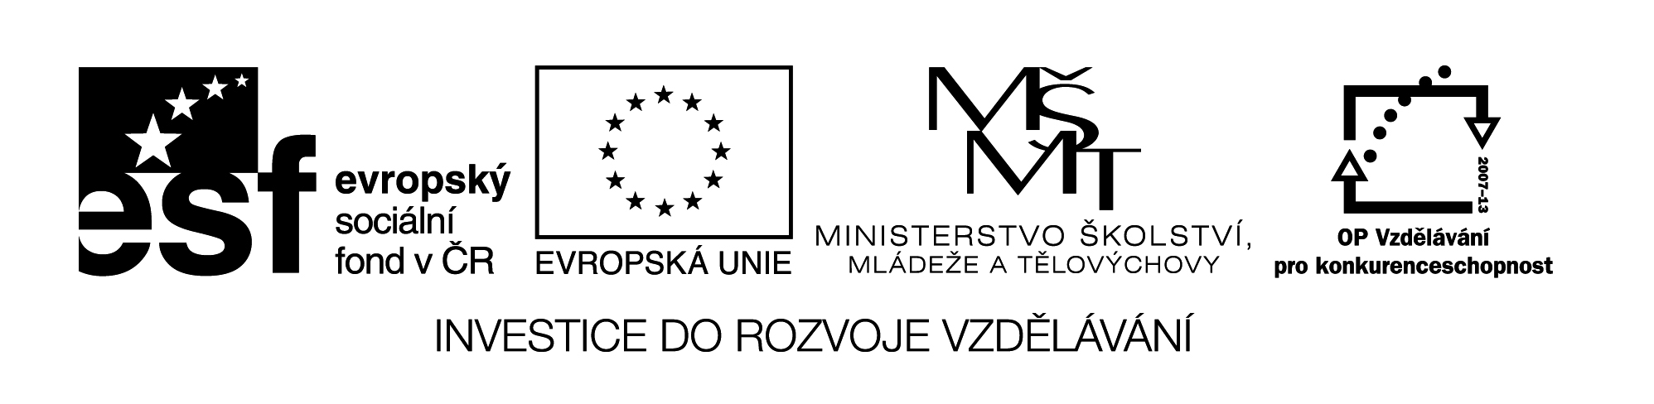
Název materiálu : VY_32_INOVACE_236
Anotace : Žáci samostatně procvičují sčítání desítek a jednotek. Vybarvují stejnou barvou vždy výsledek a příklad
Autor : Mgr. Alena Nováková
Jazyk : český
Očekávaný výstup : žáci provádí zpaměti matem. operace - sčítání s přirozenými čísly do 100
Speciální vzdělávací potřeby :
Klíčová slova : desítky, jednotky, sčítání
Druh učebního materiálu : pracovní list
Druh interaktivity : pozorování, aktivní počítání
Cílová skupina : žáci II. třídy
Stupeň a typ vzdělávání : základní vzdělávání – I. stupeň – I. období
Typická věková skupina : 7-8 let
Celková velikost : 20 kB

